Configuratie Blaise servermanager op S0WCNB0003S voor Blaise Caribisch Nederland.

* Log in op S0WCNB0003S en start Blaise servermanager
* Login met CMA_admin (zie keepass)
* Klik op NEW om een nieuw server park aan te maken. (dit moet 4x). We gaan namelijk 4 server parken aanmaken (CMA, CMA_admin, CMA_app en CMA_Surveys)
* Vul de naam in en zet run mode op “Disconnected”

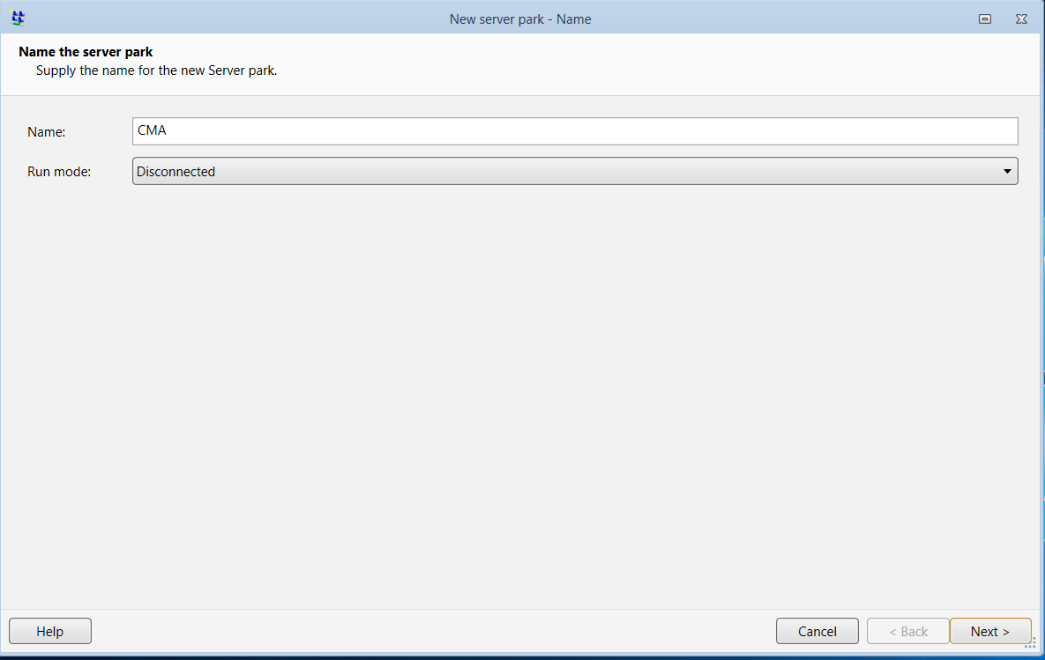

* Vul onderstaande settings in: (localhost, cn-a.cbs.nl, 8031, S0WCNB0003S, http, https en 8033)

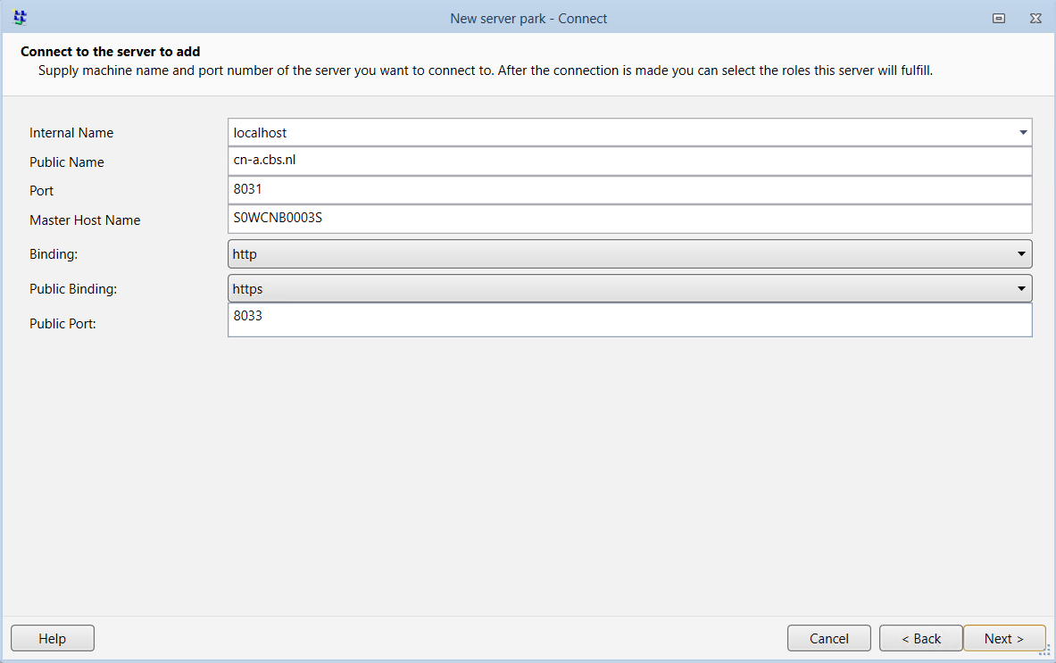

* Volgende screens zijn allemaal default (next, next en commit)

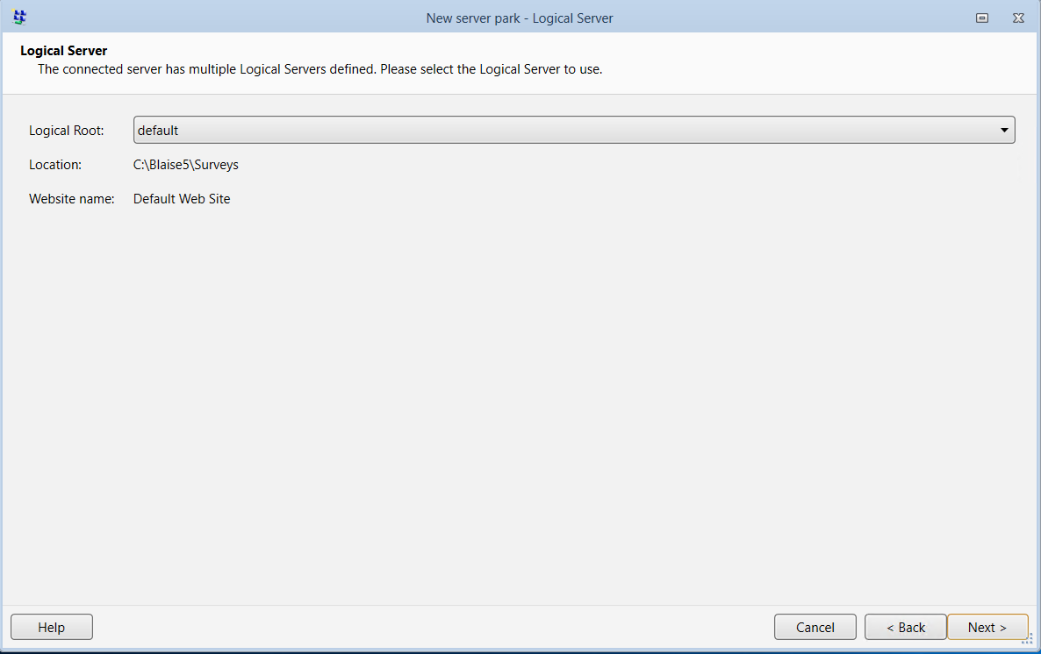

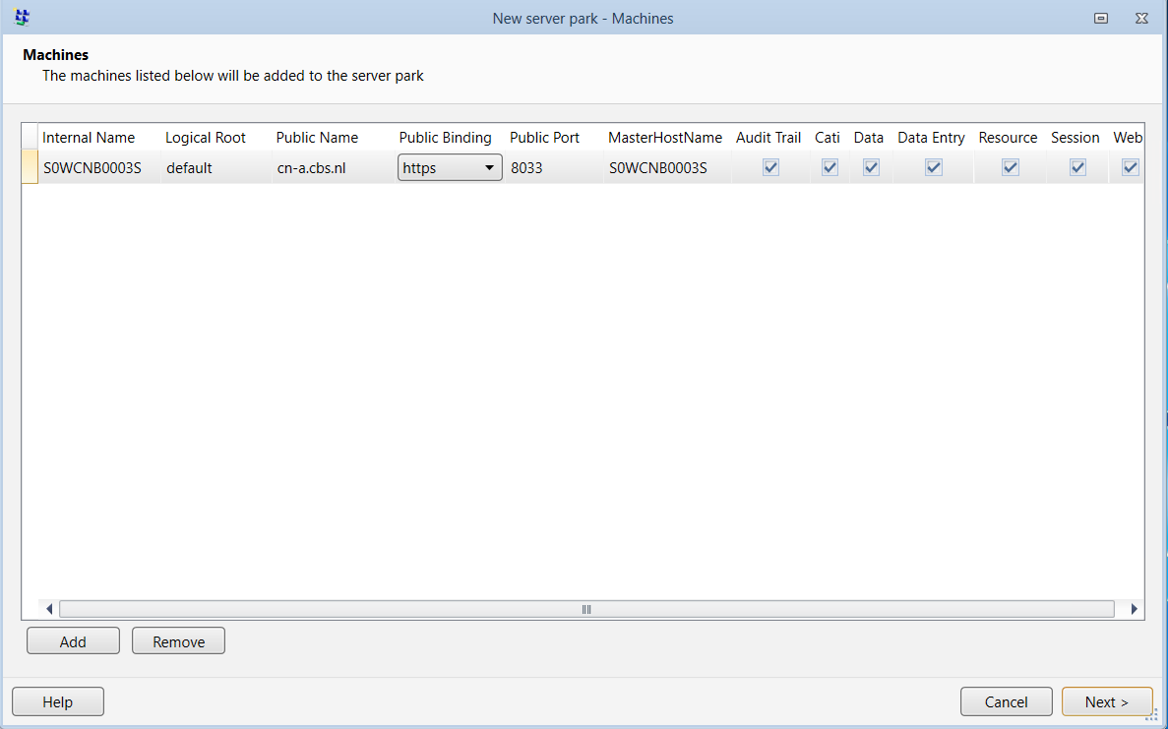

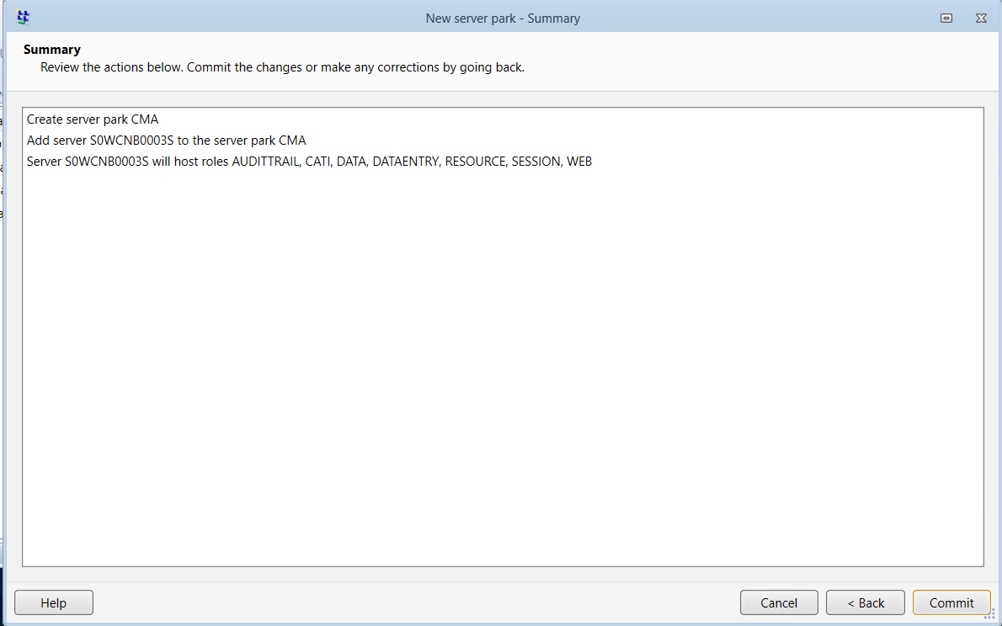

* Bovenstaande stappen herhaal je ook voor de ander server parken (CMA_admin, CMA_apps en CMA_surveys)

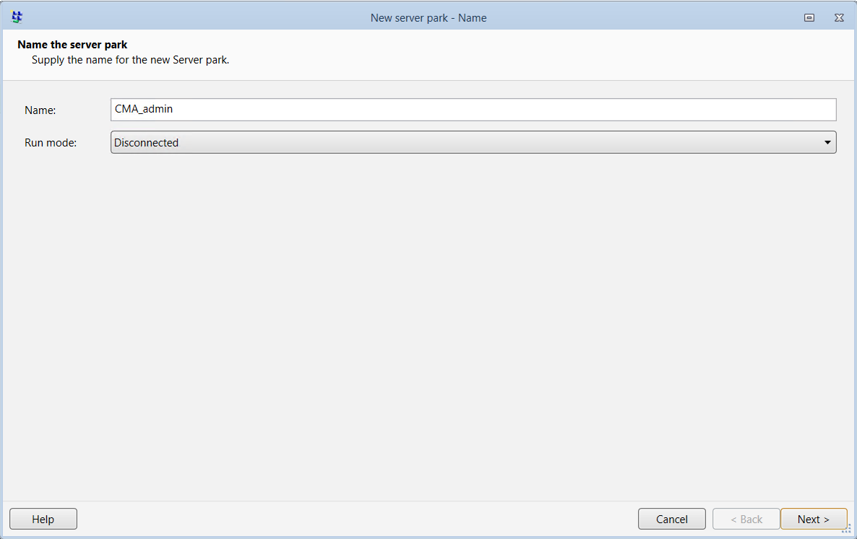

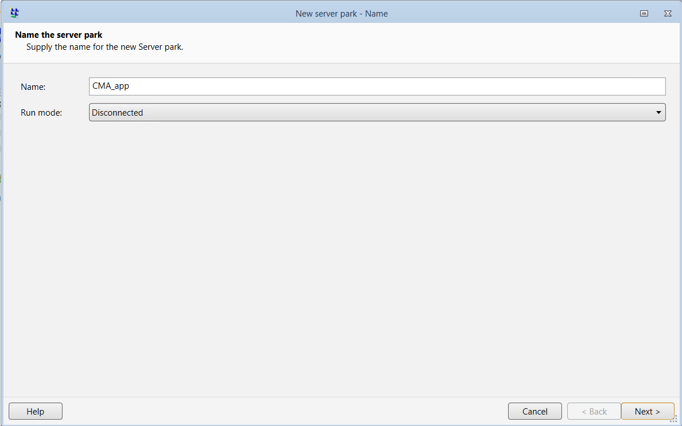

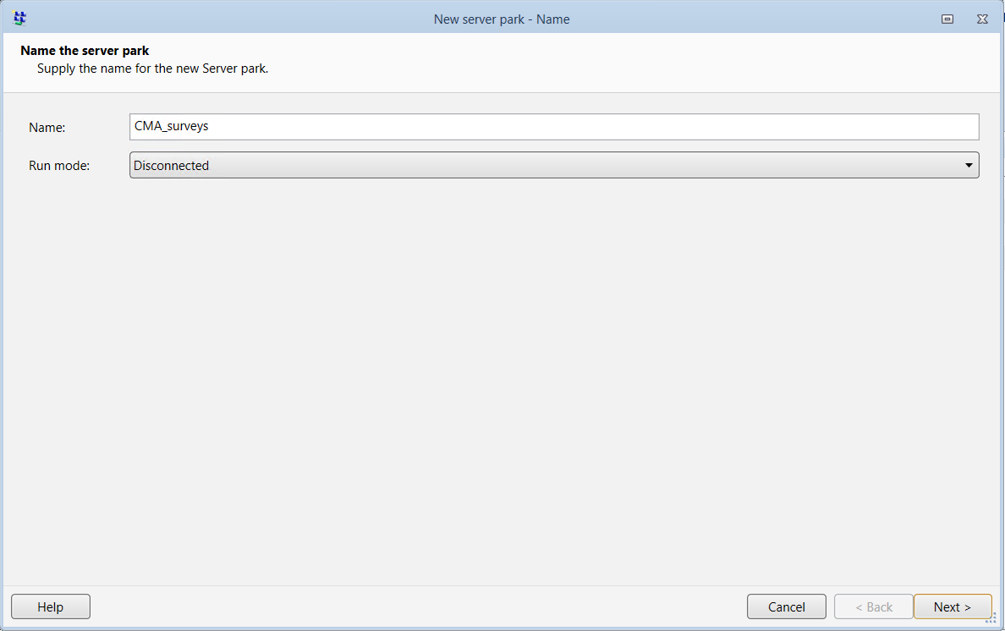

* Settings aanpassen bij CMA, CMA_admin en CMA_app de “Sync surveys when connected” op TRUE zetten. Via CMA – Settings – Edit (en na aanpassing op OK klikken). DIT MOET NIET!!! op CMA_surveys.

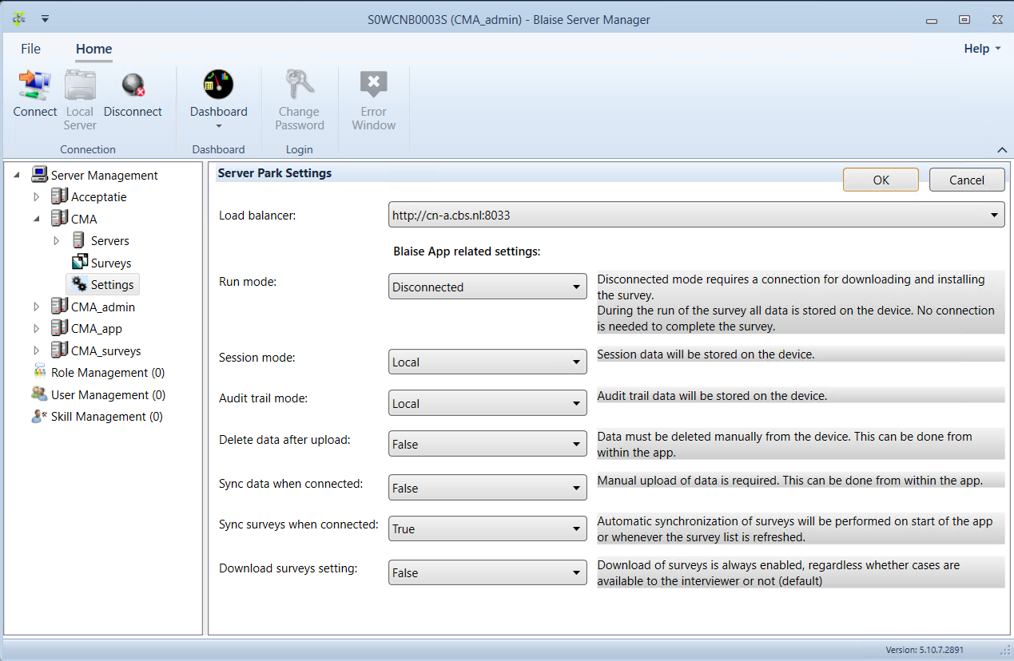

* Aanmaken Test-admin voor vragenlijstbouwers.
* Klik op User Management en dan op Add\New user
* Borg de credentials in keepass

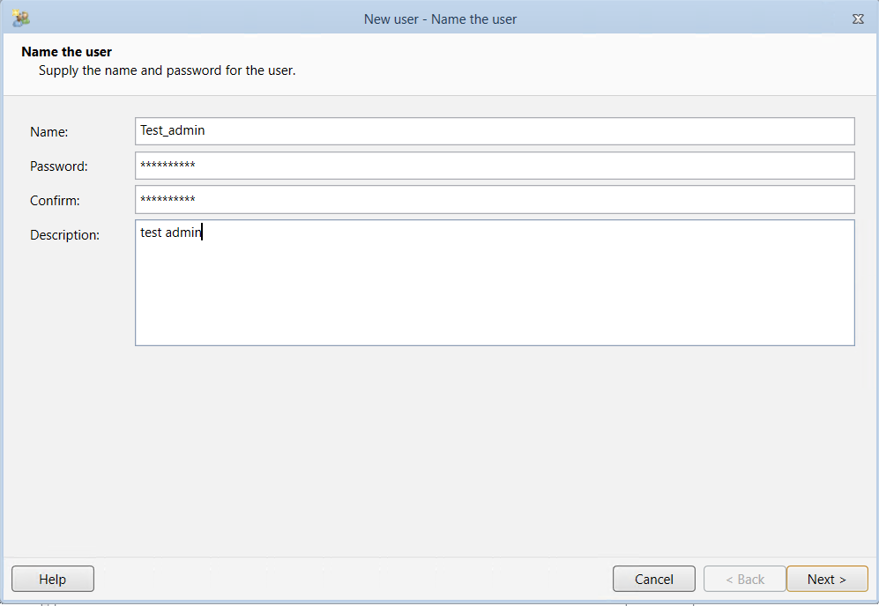

* Geef de Test-admin rechten op alle 4 de server parken.

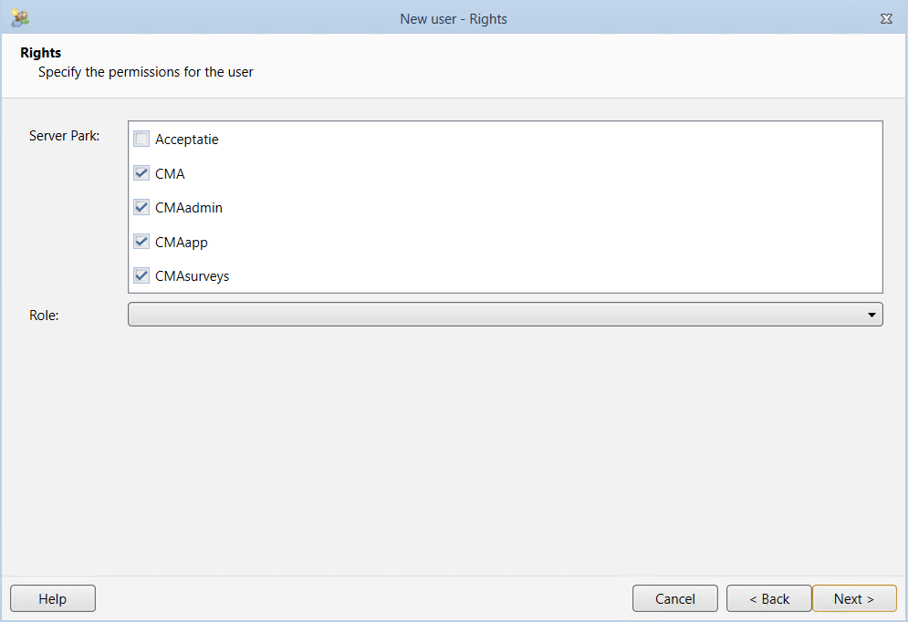

* Ken Test-admin onderstaande permissies uit (zie screen)

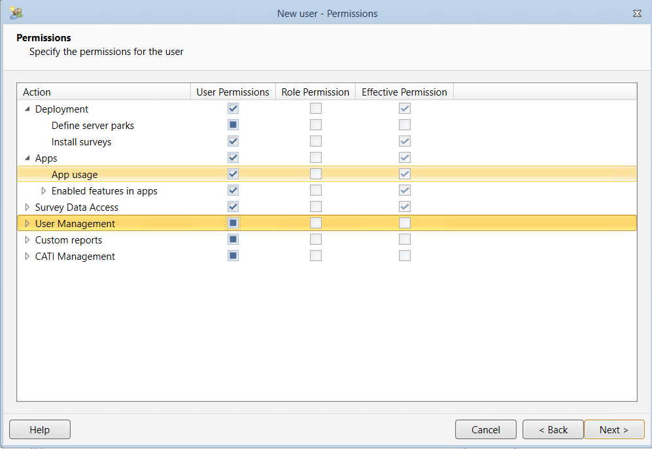

* En klik op commit.

